БРОШЮРА «БЮДЖЕТ ДЛЯ ГРАЖДАН»

***(размещено на сайте kdr-adm.ru)***

**Уважаемые жители сельского поселения Кедровый!**

Администрация сельского поселения Кедровый предоставляет Вам, в целях реализации принципа прозрачности (открытости) и обеспечения полного и доступного информирования граждан, отчет об исполнении бюджета. Данная информация предоставлена в целях ознакомления жителей сельского поселения Кедровый с основными целями, задачами и приоритетными направлениями бюджетной политики, обоснованиями бюджетных расходов, планируемыми и достигнутыми результатами использования бюджетных ассигнований в сельском поселении.

Вводная часть (определение понятий)

***Бюджет-***это форма образования и расходования фонда денежных средств, предназначенного для финансового обеспечения задач и функций государства и местного самоуправления.

***Доходы бюджета****-* часть централизованных финансовых ресурсов государства, необходимых для выполнения его функций. Доходы бюджета выражают экономические отношения, возникающие в процессе формирования фондов денежных средств, и поступают в распоряжение органов власти. Доходы бюджета делятся на две части:

*-налоговые поступления в бюджет;*

*-неналоговые поступления в бюджет.*

***Дотация-*** денежные средства, выделяемые из государственного и местного бюджета для оказания финансовой поддержки.

***Межбюджетные трансферты***- средство межбюджетного регулирования, заключающиеся в передаче средств внутри бюджетной системы страны, из одного уровня в другой.

***Расходы бюджета-*** это денежные средства, направляемые на финансовое обеспечение задач и функций государства и местного самоуправления.

***Органы местного самоуправления****-* это выборные и другие органы, наделенные на решение вопросов местного значения и не входящие в систему органов государственной власти.

***Представительный орган местного самоуправления****-* это выборный орган, обладающий правом представлять интересы населения и принимать от его имени решения, действующие на территории муниципального образования.

***Исполнительные органы местного самоуправления****-* это органы, осуществляющие организационно-управленческие и исполнительно- распорядительные функции, направленные на исполнение федеральных законов, законов субъектов РФ и местных нормативных актов, а также наделенных уставом муниципального образования собственной компетенцией.

**Раздел I**

**«Экономические показатели развития экономики в соответствии с прогнозом социально-экономического развития сельского поселения Кедровый на 2013 год и плановый период 2014-2015 г.г.»**

Основные параметры прогноза социально-экономического развития сельского поселения Кедровый выполнены в двух вариантах. Первый вариант (инерционный) исходит из сложившихся трендов за предыдущие годы, относительно устойчив, менее благоприятной комбинации внешних и внутренних условий. Второй вариант (оптимистический) исходит из достаточно благоприятного сочетания внешних и внутренних условий развития в ближайшие годы, реализации активной политики органов местного самоуправления сельского поселения Кедровый.

В представленном среднесрочном прогнозе за основу развития экономики принят второй вариант, который предусматривает активные действия со стороны органов местного самоуправления сельского поселения по управлению социально-экономическими процессами на территории муниципального образования.

***Демография***

Среднегодовая численность постоянного населения по прогнозу 2013 года по первому варианту составит -1387 человек., по второму варианту-1390 человек; прогноз 2014 года по первому варианту составляет-1392 человек, по второму варианту-1395 человек; прогноз 2015 г. по первому варианту-1398 человек., по второму варианту-1400 человек.

***Трудовые ресурсы***

Трудовые ресурсы на прогнозный период 2013 года и плановый период до 2014-2015гг., планируется рост среднесписочной численности работающего населения на 1,2%.

В целом прогноз социально-экономического развития на 2013 год и плановый период 2014 и 2015 годов характеризуется небольшим увеличением численности постоянного населения, а также увеличением среднесписочной численности работников организаций, снижением численности безработных граждан. Производство промышленной и агропромышленной продукции сельхозпредприятиями на территории сельского поселения нет.

***Основные показатели социально-экономического развития СП Кедровый***

***в сравнении с 1полугодием 2012г.***

|  |  |  |
| --- | --- | --- |
| Показатели | 1 полугодие 2012 | 1 полугодие 2013 |
| Численность постоянного населения на отчетную дату | 1519 | 1417 |
| Естественный прирост населения | -5 | 7 |
| Миграционный прирост населения | -5 | 54 |
| Численность экономически активного населения | 470 | 523 |
| Численность официально зарегистрированных безработных | 22 | 15 |

**Раздел II**

**«Общие характеристики доходов и расходов бюджета»**

Доходы бюджета *-* сельского поселения образуются за счет налоговых и неналоговых поступлений, а также за счет безвозмездных перечислений. К налоговым доходам бюджета относятся предусмотренные законодательством РФ федеральные, региональные и местные налоги и сборы, а также пени и штрафы, связанные с нарушением законодательства. К неналоговым доходам бюджета относятся: доходы от использования имущества, находящиеся в государственной или муниципальной собственности; доходы от платных услуг, оказываемых бюджетными учреждениями, находящимися в ведении органов исполнительной власти, органов местного самоуправления; доходы в виде финансовой помощи, полученной от бюджетов других уровней бюджетной системы РФ; иные неналоговые доходы.

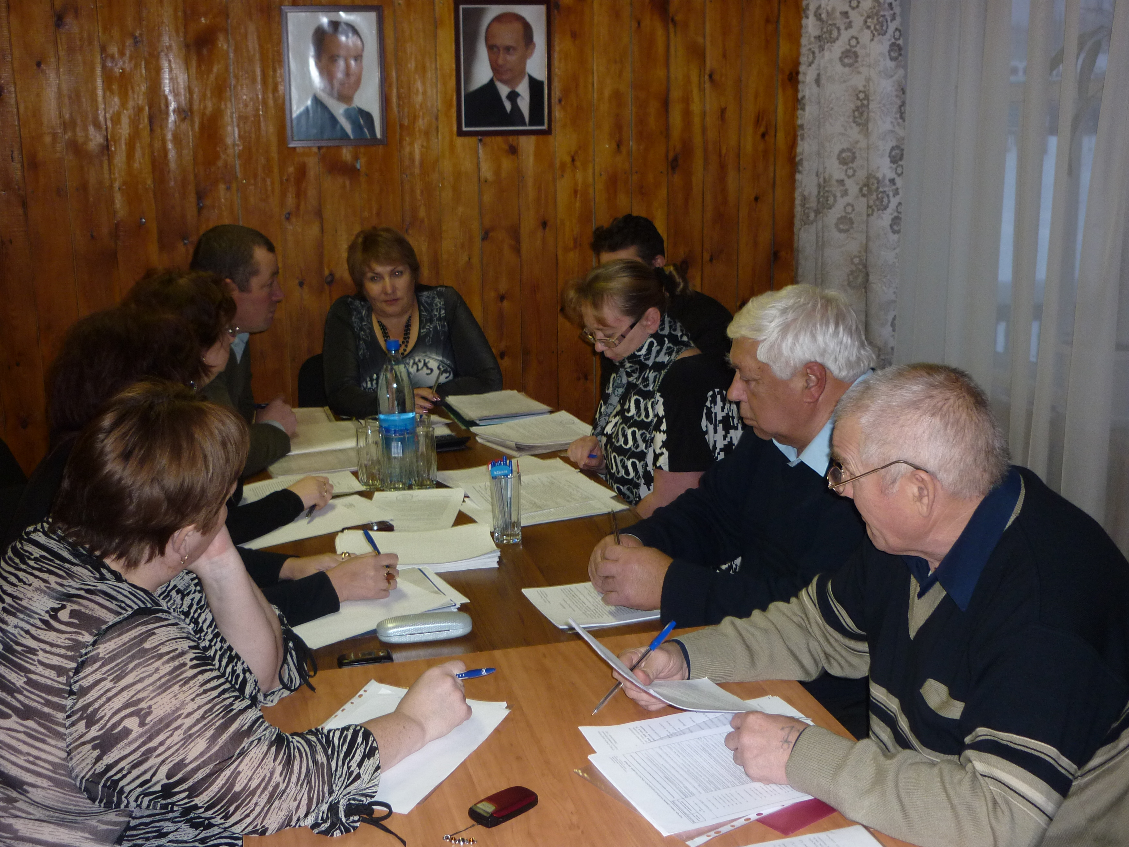

*Утверждение Бюджета поселения на 2013г. Советом депутатов.*

**Исполнение бюджета по доходам**

Местный бюджет состоит из статей доходов и расходов. Под доходами местного бюджета следует понимать денежные средства, поступающие в безвозмездном и безвозвратном порядке в соответствии с действующим законодательством в распоряжение органов местного самоуправления.

*Доходной части бюджета сельского поселения Кедровый по кодам классификации доходов*

*бюджета за 1 полугодие 2013 год*

|  |  |  |  |
| --- | --- | --- | --- |
| **Коды бюджетной классификации** | **Наименование групп, подгрупп, статей, подстатей, элементов, программ (подпрограмм), кодов экономической классификации доходов** | **Уточненный план за 01.01.2013 года тыс.руб.** | **Исполнено на 01.07.2013 г тыс. руб.** |
| **00010000000000000000** | **ДОХОДЫ** | **29 198,9** | **15 105,8** |
| **18210100000000000000** | **Налоги на прибыль, доходы** | **1 011,0** | **755,4** |
| 18210102000010000000 | Налог на доходы физических лиц | 1 011,0 | 755,4 |
| 18210102010010000110 | Налог на доходы физических лиц с доходов, полученных в виде дивидендов от долевого участия в деятельности организаций | *1 011,0* | *751,5* |
| 18210102020010000110 | Налог на доходы физических лиц с доходов, облагаемых по налоговой ставке, установленной пунктом 1 статьи 224 Налогового кодекса РФ, за исключением доходов, полученных физическими лицами, зарегистрированными в качестве индивидуальных предпринимателей, частных нотариусов и других лиц, занимающихся частной практикой | *0,0* | *3,9* |
| 18210102040010000000 | Налог на доходы физических лиц с доходов, полученных в виде выигрышей и призов | *0,0* | *0,0* |
| **18210503000010000000** | **Единый сельскохозяйственный налог** | **0,0** | **3,3** |
| **18210600000000000000** | **Налоги на имущество** | **145,0** | **34,1** |
| *18210601030100000110* | *Налог на имущество физических лиц* | *70,0* | *27,3* |
| *18210606000000000000* | *Земельный налог* | *75,0* | *6,8* |
| 18210606013100000000 | Земельный налог, взимаемый по ставке, установленной подпунктом 1 пункта статьи 394 Налогового кодекса РФ и применяемым к объектам налогообложения, расположенным в границах межселенных территорий | 55,0 | 3,6 |
| 18210606023100000000 | Земельный налог взимаемый по ставке, установленной подпунктом 2 пункта 1 статьи 394 Налогового кодекса РФ и применяемым к объектам налогообложения, расположенному в границах межселенных территорий | 20,0 | 3,2 |
| **00010800000000000000** | **Государственная пошлина, сборы.** | **40,0** | **18,0** |
| 65010804020010000120 | Государственная пошлина за совершение нотариальных действий должностными лицами органов местного самоуправления, уполномоченными в соответствии с законодательными актами Российской Федерации на совершение нотариальных действий. | 40,0 | 18,0 |
| **00011100000000000000** | **Доходы от использования имущества, находящегося в государственной и муниципальной собственности** | **28,0** | **32,4** |
| 00011105010100000000 | Доходы от сдачи в аренду имущества, находящегося в государственной и муниципальной собственности | *8,0* | *17,8* |
| 65011109045100000000 | Прочие поступления от использования имущества, находящегося в собственности муниципальных районов (за исключением имущества муниципальных автономных учреждений субъектов РФ, а также имущества муниципальных унитарных предприятий, в том числе казенных) | *20,0* | *14,6* |
| **65011300000000000000** | **Доходы от оказания платных услуг и компенсации затрат государства** | **45,0** | **363,2** |
| 65011303050100000000 | Прочие доходы от оказания платных услуг | 45,0 | 25,9 |
| **65011400000000000000** | **Доходы от продажи материальных и нематериальных активов** | **3,0** | **0,7** |
| 65011406014100000000 | Доходы от продажи земельных участков, государственная собственность на которые не разграничена и которые расположены в границах поселений | *3,0* | *0,7* |
| **65011700000000000000** | **Прочие неналоговые доходы** | **0,0** | **5,2** |
| **65020000000000000000** | **БЕЗВОЗМЕЗДНЫЕ ПОСТУПЛЕНИЯ** | **27 926,9** | **13 893,5** |
| **65020200000000000000** | **Безвозмездные поступления от других бюджетов бюджетной системы Российской Федерации** | **27 926,9** | **14 230,6** |
| 65020201001100000000 | Дотации на выравнивание уровня бюджетной обеспеченности | *24 789,2* | *12 394,3* |
| 65020203003100000000 | Субвенции бюджетам на осуществление федеральных полномочий по гос регистрации актов гражданского состояния | *31,0* | *15,5* |
| 65020203015100000000 | Субвенции бюджетам на осуществление полномочий по первичному воинскому учету на территориях , где отсутствуют военные комиссариаты | *140,7* | *70,4* |
| 65020204000000000151 | Прочие межбюджетные трансферты, передаваемые бюджетам | 2 966,1 | 1 750,5 |
| **65020700000000000000** | **Прочие безвозмездные поступления** |  |  |
| **650 2 19 05000 10 0000 51** | Возврат остатков субсидий, субвенций и иных межбюджетных трансфертов, имеющих целевое назначение, прошлых лет из бюджетов поселений |  | **-337,2** |
| **ВСЕГО ДОХОДОВ** |  |  |  |



Формирование расходов местного бюджета осуществляется в соответствии с расходными обязательствами, обусловленными полномочиями органов местного самоуправления.

Расходы местных бюджетов связаны, прежде всего, с планами экономического и социального развития поселения. В соответствии с Бюджетным кодексом РФ из местного бюджета финансируются следующие виды расходов:  
-Содержание органов местного самоуправления;  
-Организация, содержание и развитие учреждений культуры, физической культуры и спорта, средств массовой коммуникации, находящихся в муниципальной собственности или в ведении органов местного самоуправления;  
-Содержание муниципальных органов охраны общественного порядка;

-Содержание дорог местного значения;

-Благоустройство и озеленение территорий муниципального образования;

-Организация утилизации и переработки бытовых отходов;  
-Содержание мест захоронения, находящихся в ведении муниципальных органов;

-Обеспечение противопожарной безопасности;

-Охрана окружающей среды на территории муниципальных образований;  
-Реализация целевых программ, принимаемых органами местного самоуправления;  
-Проведение муниципальных выборов и местных референдумов.

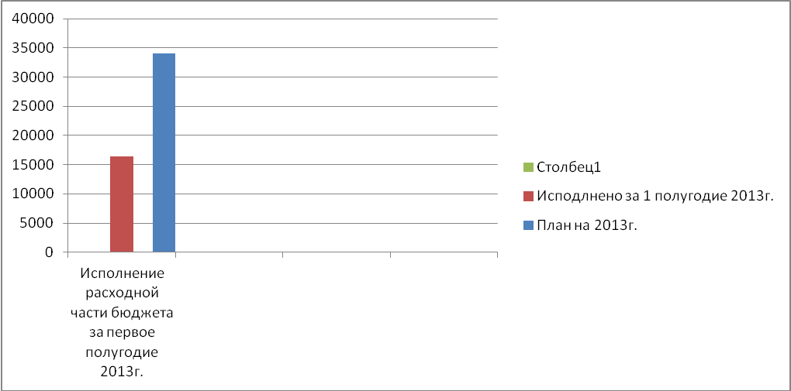

**Расходы бюджета сельского поселения Кедровый по разделам, подразделам, целевым статьям, видам расходов по функциональной классификации расходов за 1 полугодие 2013 г.**

|  |  |  |  |  |  |  |  |  |  |  |  |  |  |  |
| --- | --- | --- | --- | --- | --- | --- | --- | --- | --- | --- | --- | --- | --- | --- |
|  | | | | |  | |  | (тыс.рублей) | | | | | | |
| **Наименование показателя** | | | | | **Рз** | | **ПР** | **ЦСР** | | | **ВР** | **Уточненный план на­­­­­­­­­2013год** | | **Исполнено за 01.07. 2013 г тыс.руб.** |
| **1** | | | | | **2** | | **3** | **4** | | | **5** | **6** | | **7** |
| **ВСЕГО:** | | | | |  | |  |  | | |  | **34072,6** | | **16377,8** |
| **Общегосударственные вопросы** | | | | | **01** | | **00** | **0000000** | | | **000** | **12660,5** | | **6330,8** |
| Функционирование высшего должностного лица | | | | | 01 | | 02 | 0020301 | | | 121 | 1 480,0 | | 818,6 |
| Функционирование законодательных (представительных) органов власти | | | | | 01 | | 03 | 0021201 | | | 121 | 1 480,0 | | 889,4 |
| Функционирование законодательных (представительных) органов власти | | | | | 01 | | 03 | 0021201 | | | 122 | 100,0 | | 50,0 |
| Центральный аппарат | | | | | 01 | | 04 | 0020400 | | | 121 | 8 000,0 | | 3827,3 |
| Центральный аппарат | | | | | 01 | | 04 | 0020400 | | | 122 | 378,6 | | 6,0 |
| Центральный аппарат | | | | | 01 | | 04 | 0020403 | | | 244 | 1136,9 | | 663,0 |
| Центральный аппарат | | | | | 01 | | 04 | 0020403 | | | 852 | 85,0 | | 76,5 |
| **Обеспечение деятельности органов финансово-бюджетного контроля** | | | | | **01** | | **06** | **0020403** | | | **540** | **19,1** | | **19,1** |
| **Другие общегосударственные вопросы** | | | | | **01** | | **13** | **0920300** | | | **000** | **774,9** | | **342,4** |
| **Выборы** | | | | | **01** | | **07** | **0200002** | | | **244** | **228,1** | | **0,0** |
| **Резервный фонд главы** | | | | | **01** | | **11** | **0700500** | | | **870** | **100,0** | | **0,0** |
| **Муниципальная целевая программа «профилактика правонарушений»** | | | | | **03** | | **14** | **0000000** | | | **000** | **107,1** | | **50,8** |
| **Осуществление полномочий по первичному воинскому учету** | | | | | **02** | | **03** | **0013600** | | | **121** | **140,6** | | **28,8** |
| **Национальная безопасность и правоохранительная деятельность** | | | | | **03** | | **09** | **2180100** | | | **244** | **249,8** | | **62,4** |
| **Органы юстиции(загс)** | | | | | **03** | | **04** | **0013801** | | | **244** | **31,0** | | **7,0** |
| **Национальная экономика** | | | | | **04** | | **00** | **0000000** | | | **000** | **1 788,4** | | **584,9** |
| **Программа «Содействие занятости населения» на 2011-2013 гг" (средства окруж.бюджета)** | | | | | **04** | | **01** | **5224500** | | | **121** | **96,1** | | **93,8** |
| **МЦП «Развитие сети автомобильных дорог и пов.безопасности дорожного движения на территории ХМР»** | | | | | **04** | | **09** | **7950900** | | | **244** | **382,4** | | **0,0** |
| **Отдельные мероприятия в области информационно-коммуникационных технологий и связи** | | | | | **04** | | **10** | **3300200** | | | **242** | **890,0** | | **381,4** |
| **Отдельные мероприятия в области информационно-коммуникационных технологий и связи** | | | | | **04** | | **10** | **3300200** | | | **244** | **10,0** | | **7,2** |
| **Другие вопросы в области национальной экономики** | | | | | **04** | | **12** | **0929900** | | | **540** | **409,9** | | **102,5** |
| **Жилищно – коммунальное хозяйство** | | | | | **05** | | **00** | **0000000** | | | **000** | **7 737,3** | | **3806,2** |
| **Жилищное хозяйство** | | | | | **05** | | **01** | **0000000** | | | **000** | **3 963** | | **1 905,4** |
| Содержание муниципального жилого фонда | | | | | 05 | | 01 | 3500200 | | | 244 | 2 957,2 | | 1 623,4 |
| Владение, пользование и распоряжение имуществом | | | | | 05 | | 01 | 3500300 | | | 244 | 926,4 | | 282,0 |
| МЦП «Развитие и модернизация жилищно-коммунального комплекса» | | | | | 05 | | 01 | 7951402 | | | 244 | 79,4 | | 0,0 |
| **Благоустройство** | | | | | **05** | | **03** | **0000000** | | | **000** | **3 774,3** | | **1900,8** |
| МЦП «Развитие и модернизация ЖКХ ХМАО-Югры» | | | | | 05 | | 03 | 5227000 | | | 244 | 394,0 | | 394,0 |
| Уличное освещение | | | | | 05 | | 03 | 6000100 | | | 244 | 590,0 | | 24,6 |
| Содержание дорог | | | | | 05 | | 03 | 6000200 | | | 244 | 1632,9 | | 1117,7 |
| Озеленение | | | | | 05 | | 03 | 6000300 | | | 244 | 10,0 | | 0 |
| Организация ритуальных услуг и содержание мест захоронения | | | | | 05 | | 03 | 6000400 | | | 244 | 15,0 | | 15,0 |
| Организация благоустройства территории | | | | | 05 | | 03 | 6000500 | | | 244 | 1 132,4 | | 349,4 |
| **Образование** | | | | | **07** | | **00** | **0000000** | | | **000** | **487,0** | | **10,0** |
| Мероприятия по молодежной политике | | | | | 07 | | 07 | 4310100 | | | 244 | 20,0 | | 10,0 |
| МЦП «Молодежь Ханты-Мансийского района» | | | | | 07 | | 07 | 4319900 | | | 121 | 382,8 | | 0,0 |
| Дворовые площадки | | | | | 07 | | 07 | 7951500 | | | 244 | 84,2 | | 0,0 |
| **Культура, кинематография, средства массовой информации** | | | | | **08** | | **00** | **0000000** | | | **000** | **8957,3** | | **4814,4** |
| Дворцы и дома культуры | | | | | 08 | | 01 | 4409900 | | | 000 | 7 307,3 | | 4020,4 |
| Библиотеки | | | | | 08 | | 01 | 4429900 | | | 000 | 1610,0 | | 754,0 |
| МЦП «Комплексное развитие культуры и искусства в ХМР» | | | | | 08 | | 01 | 7951201 | | | 244 | 40,0 | | 40,0 |
| **Пенсионное обеспечение** | | | | | **10** | | **01** | **0000000** | | | **000** | **120,0** | | **25,0** |
| **Физическая культура** | | | | | **11** | | **00** | **000000** | | | **000** | **670,9** | | **296,0** |
| Расходы бюджета сельского поселения Кедровый по ведомственной | | | | | | | | | | | | | | |
| классификации расходов за 1 полугодие 2013 год. | | | | | | | | | | | | | | |
|  | |  |  |  | |  | | |  |  | | | (тыс.руб.) | |
| **Наименование главного распорядителя кредитов** | | **Гл** | **Рз** | **ПР** | | **ЦСР** | | | **ВР** | **Уточненный план на год** | | | **Исполнено на 01.06.2013 г тыс.руб.** | |
| **1** | | **2** | **3** | **4** | | **5** | | | **6** | **7** | | | **8** | |
| **ВСЕГО:** | | **650** |  |  | |  | | |  | **34072,6** | | | **16337,8** | |
| Функционирование высшего должностного лица | | 650 | 01 | 02 | | 0020301 | | | 000 | 1480,0 | | | 818,6 | |
| Функционирование законодательных (представительных) органов власти | | 650 | 01 | 03 | | 0021201 | | | 000 | 1580,0 | | | 939,4 | |
| Центральный аппарат | | 650 | 01 | 04 | | 0020400 | | | 000 | 9600,5 | | | 4572,8 | |
| Обеспечение деятельности органов финансово-бюджетного контроля | | 650 | 01 | 06 | | 0020403 | | | 000 | 19,1 | | | 19,1 | |
| Выполнение других обязательств государства | | 650 | 01 | 13 | | 0920300 | | | 000 | 774,9 | | | 342,4 | |
| Выборы | | 650 | 01 | 07 | | 0200002 | | | 000 | 228,1 | | | 0,0 | |
| Резервный фонд главы | | 650 | 01 | 11 | | 0700500 | | | 000 | 100,0 | | | 0,0 | |
| Осуществление полномочий по первичному воинскому учету | | 650 | 02 | 03 | | 0013600 | | | 000 | 140,6 | | | 28,8 | |
| Органы юстиции(загс) | | 650 | 03 | 04 | | 0013801 | | | 000 | 31,0 | | | 7,0 | |
| Мероприятия по предупреждению и ликвидации последствий чрезвычайных ситуаций | | 650 | 03 | 09 | | 2180100 | | | 000 | 249,8 | | | 62,4 | |
| Профилактика правонарушений | | 650 | 03 | 14 | | 5222501 | | | 000 | 7,0 | | | 0,0 | |
| Профилактика правонарушений | | 650 | 03 | 14 | | 7950201 | | | 000 | 100,1 | | | 50,8 | |
| Программа «Содействие занятости населения» на 2011-2013 гг" (средства окруж.бюджета) | | 650 | 04 | 01 | | 5224500 | | | 000 | 96,1 | | | 93,8 | |
| МЦП «Развитие сети автомобильных дорог и пов.безопасности дорожного движения на территории ХМР» | | 650 | 04 | 09 | | 7950900 | | | 000 | 382,4 | | | 0,0 | |
| Отдельные мероприятия в области информационно-коммуникационных технологий и связи | | 650 | 04 | 10 | | 3300200 | | | 000 | 900,0 | | | 388,6 | |
| Другие вопросы в области национальной экономики | | 650 | 04 | 12 | | 0929900 | | | 000 | 409,9 | | | 102,5 | |
| Содержание муниципального жилого фонда | | 650 | 05 | 01 | | 3500200 | | | 000 | 2957,2 | | | 1623,4 | |
| Владение, пользование и распоряжение имуществом | | 650 | 05 | 01 | | 3500300 | | | 000 | 926,4 | | | 282,0 | |
| МЦП «Развитие и модернизация жилищного комплекса | 650 | 05 | 01 | | 7951402 | | | 000 | 79,4 | | | 0,0 | |
| Уличное освещение | 650 | 05 | 03 | | 6000100 | | | 000 | 590,0 | | | 24,6 | |
| Содержание дорог | 650 | 05 | 03 | | 6000200 | | | 000 | 1612,9 | | | 1117,7 | |
| Предоставление транспортных услуг населению | 650 | 05 | 03 | | 6000200 | | | 000 | 20,0 | | | 0,0 | |
| Озеленение | 650 | 05 | 03 | | 6000300 | | | 000 | 10,0 | | | 0,0 | |
| Организация ритуальных услуг и содержание мест захоронения | 650 | 05 | 03 | | 6000400 | | | 000 | 15,0 | | | 15,0 | |
| Благоустройство | 650 | 05 | 03 | | 6000500 | | | 000 | 1132,4 | | | 349,4 | |
| МЦП «Развитие и модернизация ЖКХ ХМАО-Югры» | 650 | 05 | 03 | | 5227000 | | | 000 | 394,0 | | | 394,0 | |
| Мероприятия по молодежной политике | 650 | 07 | 07 | | 4310100 | | | 000 | 20,0 | | | 10,0 | |
| МЦП «Молодежь Ханты-Мансийского района | 650 | 07 | 07 | | 4319900 | | | 000 | 382,8 | | | 0,0 | |
| Дворовые площадки | 650 | 07 | 07 | | 7951500 | | | 000 | 84,2 | | | 0,0 | |
| Дворцы и дома культуры | 650 | 08 | 01 | | 4409900 | | | 000 | 7307,3 | | | 4020,4 | |
| Библиотеки | 650 | 08 | 01 | | 4429900 | | | 000 | 1610,6 | | | 754,0 | |
|  | 650 | 08 | 01 | | 7951201 | | | 000 | 40 | | | 40,0 | |
| Доплаты к пенсиям государственных служащих субъектов РФ и муниципальных служащих | 650 | 10 | 01 | | 4910100 | | | 000 | 120,0 | | | 25,0 | |
| Материальная помощь | 650 | 10 | 03 | | 5058600 | | | 000 | 0 | | | 0 | |
| Физическая культура и спорт | 650 | 11 | 01 | | 4829900 | | | 000 | 670,9 | | | 296,0 | |

**Раздел VI**

**Перечень показателей, характеризующих результаты использования бюджетных ассигнований в сельском поселении**

**Кедровый**

| **№ п/п** | **Наименование показателя** | **Ед. изм.** |  |
| --- | --- | --- | --- |
| 1 | Объем доходов местного бюджета в расчете на 1 жителя | тыс. рублей | 10,5 |
| 2 | Объем расходов местного бюджета в расчете на 1 жителя | тыс. рублей | 11,5 |
| 3 | Объем расходов местного бюджета на жилищно-коммунальное хозяйство в расчете на 1 жителя | тыс. рублей | 2,7 |
| 4 | Объем расходов местного бюджета на культуру и кинематографию в расчете на 1 жителя | тыс. рублей | 3,4 |
| 5 | Объем расходов местного бюджета на физическую культуру и спорт в расчете на 1 жителя | тыс. рублей | 0,2 |
| 6 | Протяженности автомобильных дорог общего пользования местного значения, находящихся в муниципальной собственности СП | п.м. | 19771 |
| 7 | Общая площадь жилых помещений, приходящаяся в среднем на одного жителя, - всего, в том числе введенная в действие за первое полугодие | кв.м. | 31 799,2  714,4 |